Министерство науки и высшего образования Российской Федерации

Федеральное государственное бюджетное образовательное учреждение

высшего образования

«Вятский государственный университет»

Колледж ВятГУ

**ОТЧЕТ**

**ПО ДОМАШЕЙ КОНТРОЛЬНОЙ РАБОТЕ №3**

**«ИЗУЧЕНИЕ БАЗОВЫХ ПРИНЦИПОВ ОРГАНИЗАЦИИ ПРОЦЕДУР И ФУНКЦИЙ»**

**ПО ДИСЦИПЛИНЕ «ОСНОВЫ АЛГОРИТМИЗАЦИИ И ПРОГРАММИРОВАНИЯ»**

Выполнил: студент учебной группы

ИСПк-204-52-00

Бакулин Семён Александрович

Преподаватель:

Сергеева Елизавета Григорьевна

Киров

2022

1. Цель домашней контрольной работы:

Освоить синтаксис построения процедур и функций, изучить способы передачи данных в подпрограммы, получить навыки организации минимального пользовательского интерфейса.

1. Вариант: 2.

Формулировка задания:

1. Реализовать программу вычисления площади фигуры, ограниченной кривой 1*x^3+(-1)*x^2+(3)*x+(5) и осью OX (в положительной части по оси OY).
2. Вычисление определенного интеграла должно выполняться численно, с применением метода левых прямоугольников.
3. Пределы интегрирования вводятся пользователем.
4. Взаимодействие с пользователем должно осуществляться посредством case-меню.
5. Требуется реализовать возможность оценки погрешности полученного результата.
6. Необходимо использовать процедуры и функции там, где это целесообразно.
7. Схема алгоритма с комментариями:

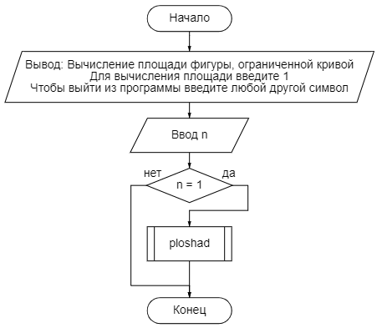

Рисунок 1 – Схема алгоритма с комментариями (1/2)

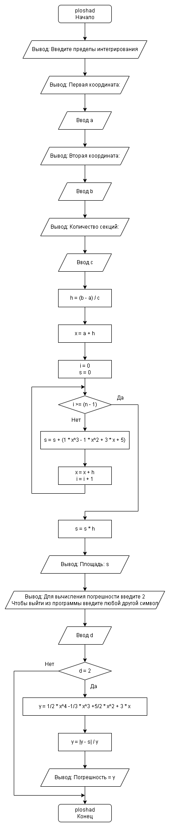

Рисунок 1 – Схема алгоритма с комментариями (2/2)

1. Код программы:

**uses** CRT;

**var** n:byte;

**function** func(**var** x:real):real;

**begin**

**var** f:real;

f:=(1*power(x,3)+(-1)*power(x,2)+(3)*x+(5));

func:=f;

**end**;

**function** pervoobr(x:real):real;

**begin**

pervoobr:=1/2*power(x,4)-1/3*power(x,3)+5/2*power(x,2)+3*x;

**end**;

**procedure** ploshad;

**begin**

println('Введите пределы интегрирования');

**var** a := ReadInteger('Первая координата:');

**var** b := ReadInteger('Вторая координата:');

**var** n := ReadInteger('Количество секций:');

**var** h:=(b-a)/n;

**var** f:real;

**var** x:=a+h;

**var** s:real;

**for var** i:=0 **to** n-1 **do begin**

s+=func(x);

x+=h;

**end**;

s:=s*h;

println('Площадь:',s);

Textcolor(4);

Println('****************************************************');

Textcolor(15);

println('Для вычисления погрешности введите 2');

println('Чтобы выйти из программы введите любой другой символ');

readln(n);

**if** n=2 **then begin**

**var** y:=pervoobr(b)- pervoobr(a);

writeln('Погрешность = ',abs(y-s)/y);

Textcolor(4);

Println('****************************************************');

Textcolor(15);

**end**;

**end**;

**begin**

Textcolor(4);

Println('****************************************************');

Textcolor(15);

Println('Вычисление площади фигуры, ограниченной кривой');

println('Для вычисления площади введите 1');

println('Чтобы выйти из программы введите любой другой символ');

Textcolor(4);

Println('****************************************************');

Textcolor(15);

readln(n);

**if** n=1 **then** ploshad;

**end**.

1. Результат выполнения программы:

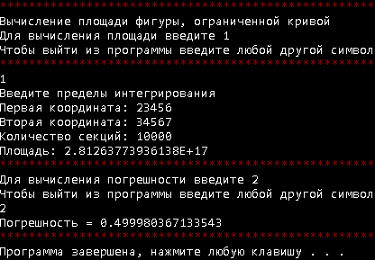

1. Вывод:

Для выполнения задания было применено несколько пройденных ранее тем.

В первую очередь были использованы подпрограммы (функции и процедуры) для вычисления значений функции, данной в задаче, и выполнения основной части программы.

Также были применены функции библиотеки CRT для организации взаимодействия с пользователем посредством case-меню.

К вышеперечисленному можно добавить использование операторов if, циклов for, внутриблочное описание переменных, инициализации переменных при описании, расширенное присваивание, для ввода используется функция ReadInteger, ReadReal, для вывода используется функция Print.

Благодаря всему вышеперечисленному задание было успешно выполнено.